|  |
| --- |
| Workshop de Productividad - Laboratorio 02 |
| Diseño de un centro documental |
|  |

|  |
| --- |
|  |

# Pre requisitos

Para este laboratorio se requiere que tenga una cuanta activa de Office 365. Si no la tiene puede crear una de prueba por un mes desde la URL <http://office.microsoft.com/es-hn/business/microsoft-office-365-enterprise-e3-software-empresarial-FX103030346.aspx>

# Introducción

## Tiempo estimado para completar este laboratorio

30 Minutos

## Objetivos

Después de completar este laboratorio usted será capaz de:

* Crear un Centro de Documentación de SharePoint.
* Configurar la navegación por metadatos.
* Crear tipos de contenido.
* Configurar el organizador de contenido.
* Crear un Centro de Registros de SharePoint.
* Configurar directivas de administración de la información.
* Enviar registros al Centro de Registros.

## Descripción del Laboratorio

Cuando pensamos en SharePoint como gestor documental solemos pensar en bibliotecas, tipos de contenido, versionado, integración con Office, metadatos… Pero esto es una pequeña parte de todo a lo que podemos llegar si potenciamos la gestión documental de la plataforma. En este laboratorio aprenderemos a crear y configurar Centros de Documentación y Centros de Registro, con los que podremos explotar al máximo la gestión documental en SharePoint.

# Ejercicio 1: Creación de un Centro de Documentación

En el siguiente ejercicio crearemos un Centro de Documentación y probaremos alguna funcionalidad básica.

## Tarea 1 – Creación del sitio

Para crear un sitio de tipo Centro de Documentación siga estos pasos:

1. Inicie sesión en su subscripción de Office 365.
2. Acceda a su colección de sitios.
3. Acceda a “Contenidos del sitio”:

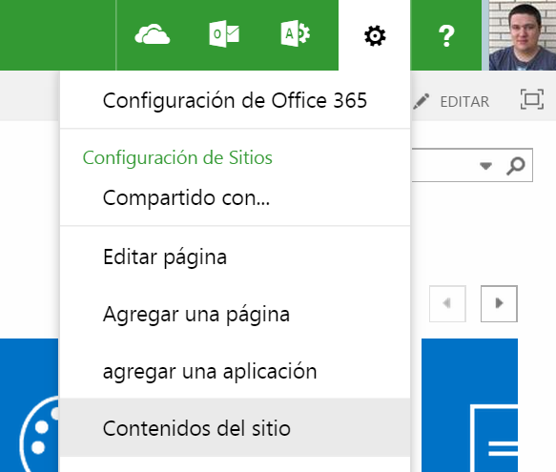

1. Seleccione “Subsitio nuevo”:



1. Cree un sitio de tipo “Centro de Documentación”. Puede elegir el idioma, título y seguridad que desee:

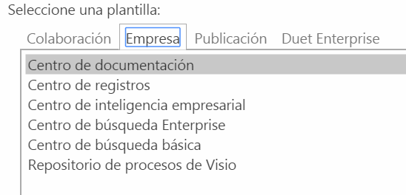

1. Transcurridos unos segundos, verá el nuevo sitio:

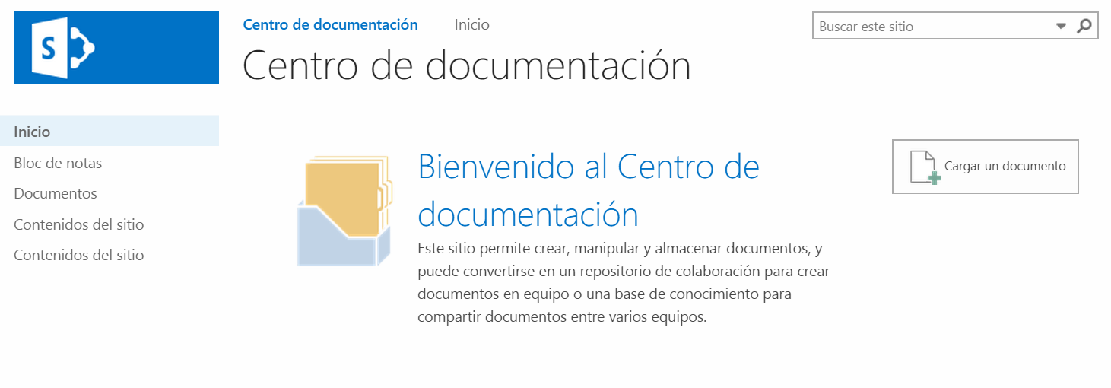

## Tarea 2 – Carga de documentos

Vamos a cargar algunos documentos de prueba. Para ello:

1. Descomprima el ZIP “Dummy_Docs.zip” en su equipo local. Este paquete contiene varios documentos de ejemplo.
2. En su Centro de Documentación, pulse el botón “Carga un documento”. Cargue dos o tres documentos.

## Tarea 3 – Navegación por metadatos

Vamos a utilizar una técnica más moderna que la típica estructura de carpetas para categorizar y jerarquizar la información. Una característica muy útil es la posibilidad de navegar por los documentos en base a metadatos.

Imagine que tenemos la típica biblioteca jerarquizada con interminables niveles de carpetas:

[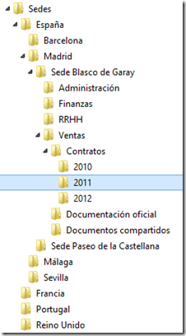](http://lh3.ggpht.com/-BE4Y4XzxL8Q/Ucv_WZqmbpI/AAAAAAAAAcc/NP7Eokc0hyY/s1600-h/image%5B8%5D.png)

El organizar los datos con una jerarquía de carpetas con tantos niveles de profundidad puede ser engorroso y presenta multitud de problemas:

* Es complicado encontrar la carpeta que deseas buscar para poder cargar un documento
* Hay que hacer muchos clics hasta que se llega al contenido deseado
* Si tengo documentos que aplican en dos puntos de la jerarquía, tendría que duplicarlo para que esté en ambos
* Es difícil de mantener
* No puedo filtrar en base a un punto (por ejemplo, ver todos los documentos de todas las subcarpetas de finanzas)
* Las búsquedas no contemplan correctamente las carpetas como propiedades

Para organizar la navegación por metadatos, es necesario crear un nuevo conjunto de términos en el servicio de metadatos administrados. Para ello:

1. Acceda a Configuración del sitio 🡪 Administración de almacenamiento de términos:

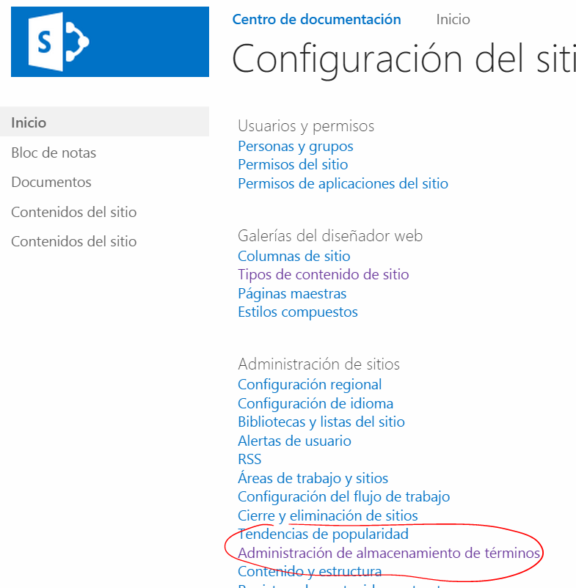

* + Si no puede acceder, necesitará permisos de administración en la aplicación de servicio de Metadatos Administrados.

1. En su taxonomía, cree un nuevo grupo llamado “Jerarquía”:

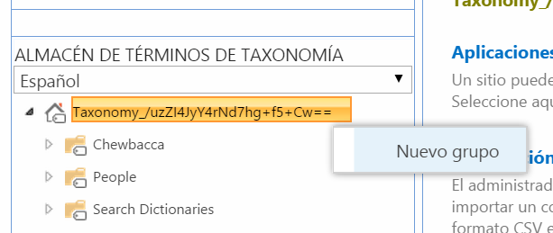

1. En “Jerarquía”, cree un nuevo conjunto de términos llamado “Sedes”:

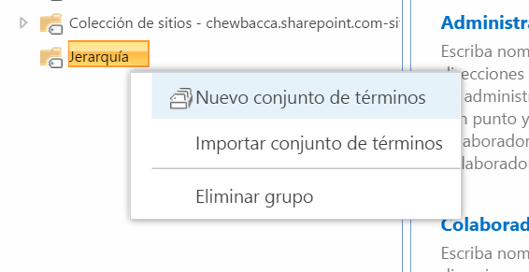

1. Dentro de sedes, cree una estructura de metadatos similar a esta:

[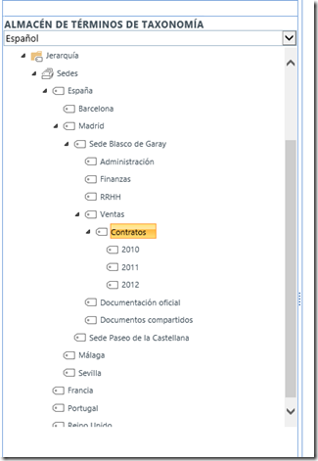](http://lh5.ggpht.com/-sIqRD-XqxyI/Ucv_XU8IQQI/AAAAAAAAAcs/rhkxkxyk-B4/s1600-h/image%5B12%5D.png)

Ahora, dentro del Centro de Documentación, accedemos a la biblioteca de documentos desde el menú izquierdo. Ya en la biblioteca, pinchamos en el botón de configuración en la cinta de opciones:

[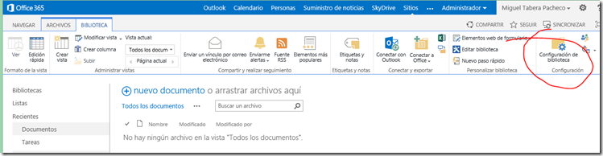](http://lh4.ggpht.com/-Jo1hZS3i4qI/Ucv_Y85lgDI/AAAAAAAAAdI/9eioXdMfPZI/s1600-h/image%5B17%5D.png)

 Pinchamos en “Crear nueva columna”:

[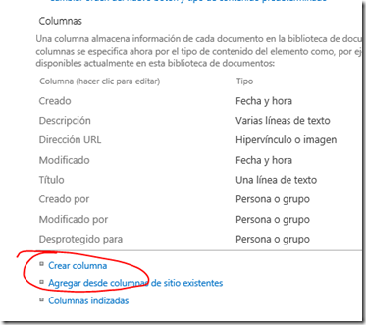](http://lh6.ggpht.com/-RYK1gqDLL08/Ucv_ZkhsiII/AAAAAAAAAdY/8csYtZsLaXg/s1600-h/image%5B21%5D.png)

 Creamos una columna llamada “Sedes” de tipo “Metadatos administrados”:

[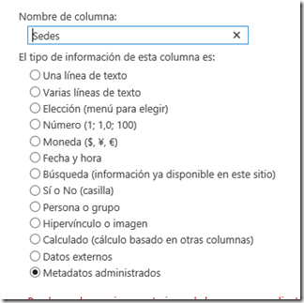](http://lh4.ggpht.com/--oUB2jN77dk/Ucv_aem7ZuI/AAAAAAAAAdo/wvegexb-ooE/s1600-h/image%5B25%5D.png)

Si desea que un documento pueda tener varios valores de la jerarquía (algo que no podríamos resolver con carpetas) podemos marcar “Permitir varios valores”:

[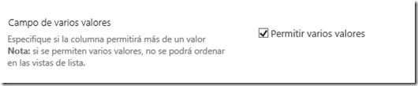](http://lh4.ggpht.com/-Ej_HX4Q79os/Ucv_bPU0CiI/AAAAAAAAAd4/W4sOdbIhzpk/s1600-h/image%5B34%5D.png)

La vinculamos a nuestro conjunto de términos “Sedes” y aceptamos:

[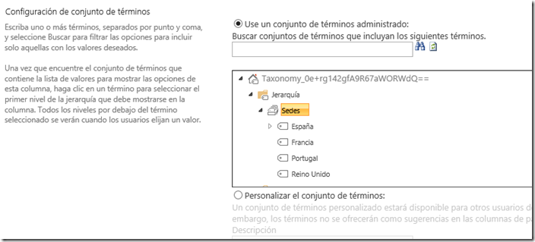](http://lh6.ggpht.com/-oFfsZDY_RiQ/Ucv_b8XjssI/AAAAAAAAAeI/cQid30DMrrM/s1600-h/image%5B30%5D.png)

Ahora que la biblioteca cuenta con la columna que proviene del nuevo conjunto de términos. Hay que configurar para que se pueda navegar por metadatos en lugar de por carpetas. Para ello, en la página de configuración de la biblioteca, pulsamos en “Configuración de navegación por metadatos”:

[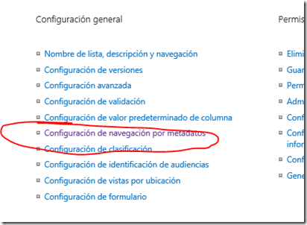](http://lh6.ggpht.com/-xVIVo-QlNOM/Ucv_cm2cijI/AAAAAAAAAeY/oTt8eFIl30I/s1600-h/image%5B38%5D.png)

En la parte de jerarquía, quitamos “Carpeta” y añadimos nuestra columna “Sedes”:

[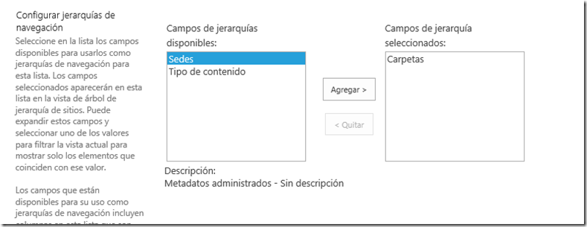](http://lh3.ggpht.com/-ynHpSRkqAos/Ucv_dS1SD_I/AAAAAAAAAes/BspzCIZurJc/s1600-h/image%5B43%5D.png)

 Quedará así:

[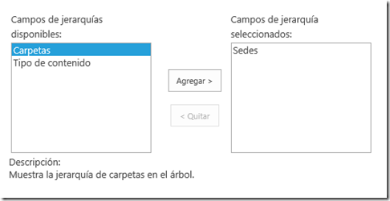](http://lh4.ggpht.com/-EvWlbz8Os3g/Ucv_eOBcrWI/AAAAAAAAAe4/vubZ7Slyn0Q/s1600-h/image%5B47%5D.png)

 También podemos añadirla como filtro. El resultado final será este:

[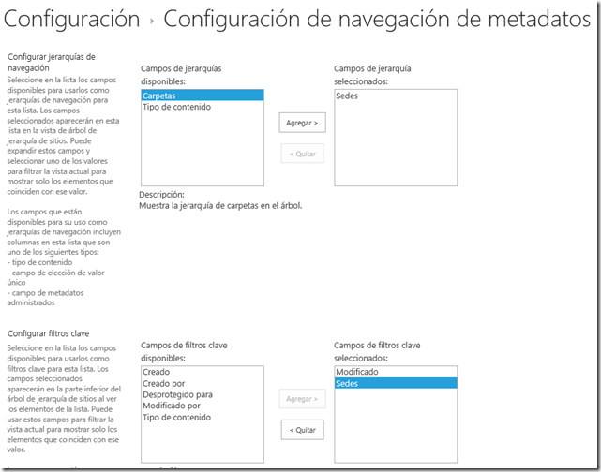](http://lh5.ggpht.com/-GEFcwf1AZZo/Ucv_e45SZhI/AAAAAAAAAfI/S_rFvkLHrQY/s1600-h/image%5B53%5D.png)

Aceptamos y volvemos a la home del Centro de Documentos. Es hora de cargar varios documentos e ir asignándoles categorías distintas. Para ello, utilice varios documentos del paquete “Dummy_Docs.zip” que se ha descomprimido en el paso anterior.

Para hacer un ejemplo, vamos a cargar el archivo “Test1.docx” (haga la prueba con varios). Para ello, en la home, pulsamos el botón de “Cargar documento”:

[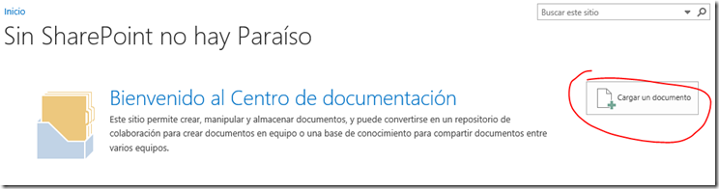](http://lh5.ggpht.com/-apepRG-CkGk/Ucv_fmvLMXI/AAAAAAAAAfY/-NNLC1whne8/s1600-h/image%5B58%5D.png)

 Buscamos el archivo y aceptamos:

[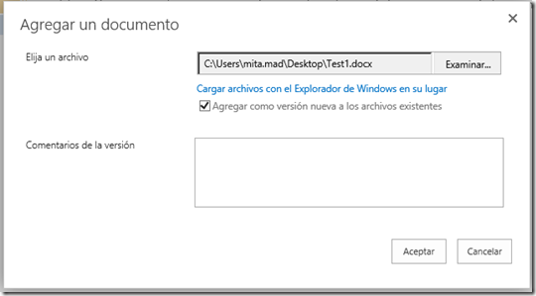](http://lh6.ggpht.com/-bt0Ltuf1pI4/Ucv_gWx9PqI/AAAAAAAAAfo/6c_ZJHa-Uz8/s1600-h/image%5B62%5D.png)

Ahora, se solicita que añadamos metadatos. Podemos escribir y esperar las sugerencias:

[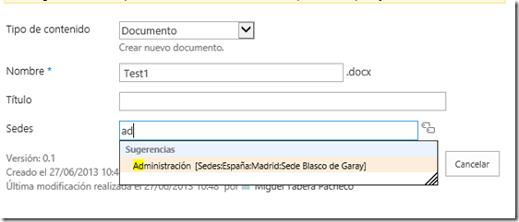](http://lh4.ggpht.com/-aBLCundJLVk/Ucv_hM5IbAI/AAAAAAAAAf4/dGtz5qt_um0/s1600-h/image%5B66%5D.png)

O pulsar el icono a la derecha de la caja y escribir la jerarquía:

[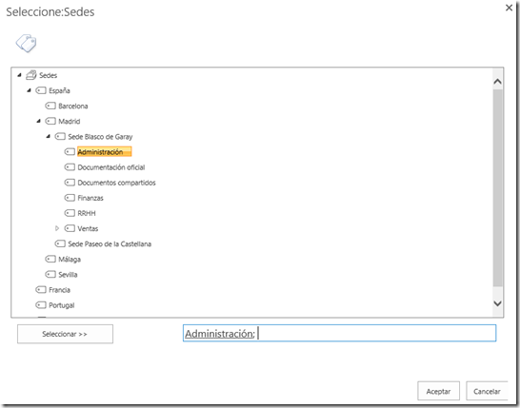](http://lh4.ggpht.com/-E37qu8vqXTY/Ucv_h53tYPI/AAAAAAAAAgM/WuJrlqrQarQ/s1600-h/image%5B70%5D.png)

Como se ha mencionado anteriormente, si hemos permitido varios valores, podemos aplicarlos:

[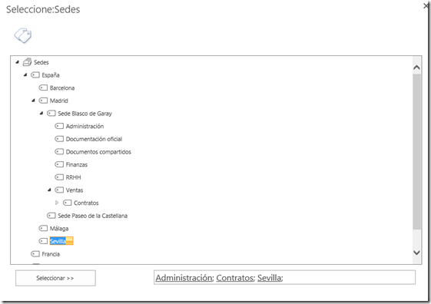](http://lh6.ggpht.com/-qUj13dYr3yw/Ucv_iqT8jLI/AAAAAAAAAgc/mJ2XiuMv2jQ/s1600-h/image%5B74%5D.png)

Cargue más documentos de prueba y asígneles distintos metadatos.

Una vez se hayan cargado varios documento más de prueba, el resultado final debe´ria ser parecido a este:

[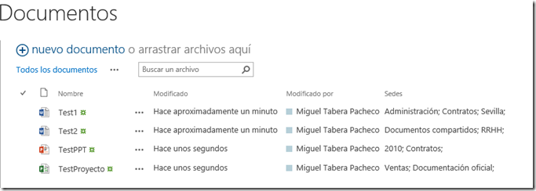](http://lh6.ggpht.com/-SC3TxKETLDs/Ucv_jamJ_eI/AAAAAAAAAgo/8NKg69w3hyA/s1600-h/image%5B78%5D.png)

Independientemente de la jerarquía, vemos una vista plana de los documentos. En el panel izquierdo se encuentra la navegación por los metadatos. Si pulsamos por ejemplo en ventas de España > Madrid > Sede Blasco de Garay veremos los documentos pertenecientes a ventas, incluidos los de niveles hijo de ventas:

[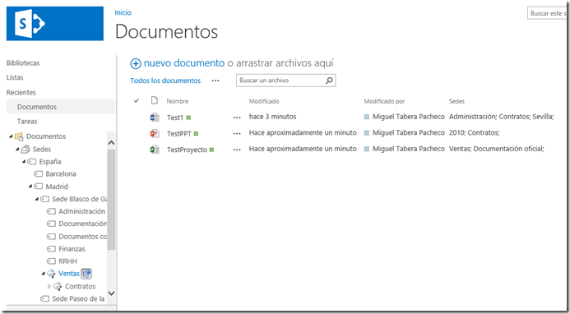](http://lh3.ggpht.com/-X9_OWdFeyXY/Ucv_j6xAAFI/AAAAAAAAAg8/H2nAYnEhWq0/s1600-h/image%5B83%5D.png)

Si quisiéramos sólo los contratos, se filtraría aún más la lista:

[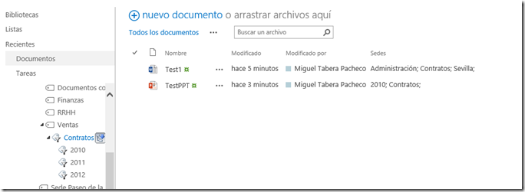](http://lh4.ggpht.com/-8h17TfLTvsc/Ucv_kmmqWZI/AAAAAAAAAhI/KsnebiQBUJ8/s1600-h/image%5B90%5D.png)

Y sólo los de 2010:

[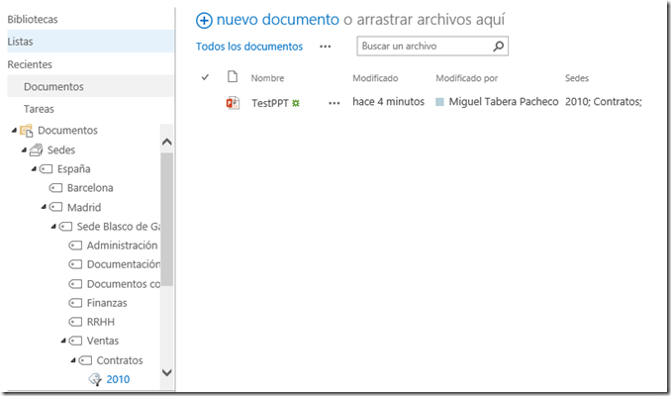](http://lh5.ggpht.com/-Zcx_V8Ra_8Y/Ucv_lsr_RnI/AAAAAAAAAhc/zaH7DOYrQD0/s1600-h/image%5B96%5D.png)

# Ejercicio 2: Creación de un Centro de Registros

En el siguiente ejercicio crearemos un Centro de Registros y probaremos alguna funcionalidad.

## Tarea 1 – Creación del sitio

Para crear un sitio de tipo Centro de Documentación siga estos pasos:

1. Inicie sesión en su subscripción de Office 365.
2. Acceda a su colección de sitios.
3. Acceda a “Contenidos del sitio”:



1. Seleccione “Subsitio nuevo”:



1. Cree un sitio de tipo “Centro de Resgistros”. Puede elegir el idioma, título y seguridad que desee:

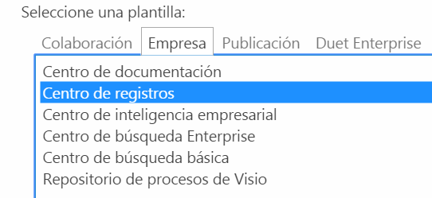

1. Transcurridos unos segundos, verá el nuevo sitio:

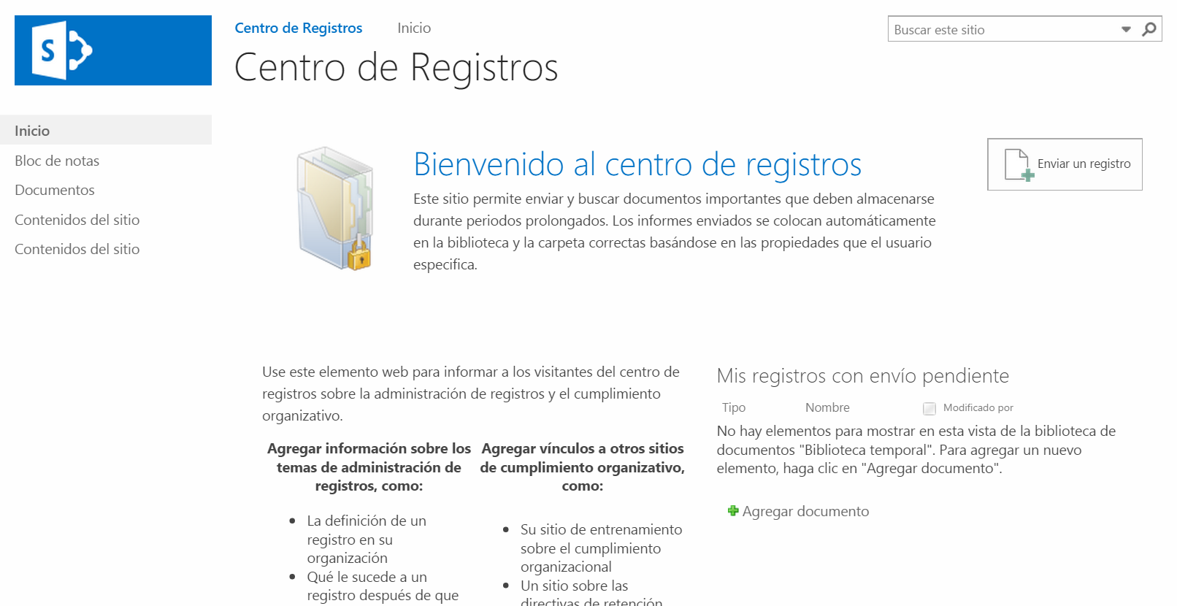

## Tarea 2 – Creación de tipos de contenido

En el menú de configuración, aparece una nueva opción llamada “Administrar el Centro de Registros”. Esta nueva opción nos permitirá configurar todo lo relacionado con los registros:

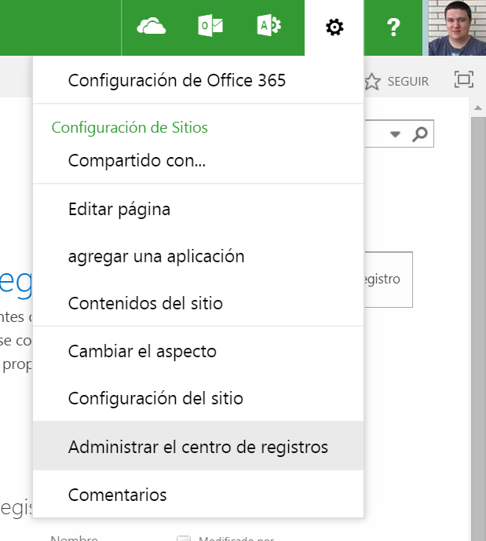

Dentro de la administración del centro de registros, seleccionamos la opción “Crear tipos de contenido”:

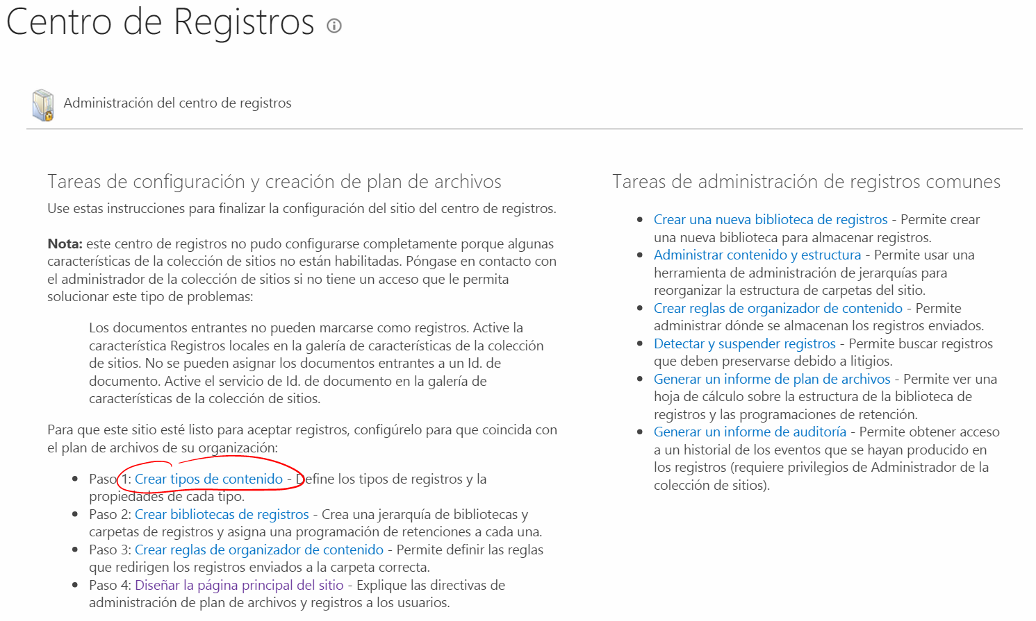

Pulsamos en “Crear”. Creamos un tipo de contenido “Factura” con los siguientes datos:

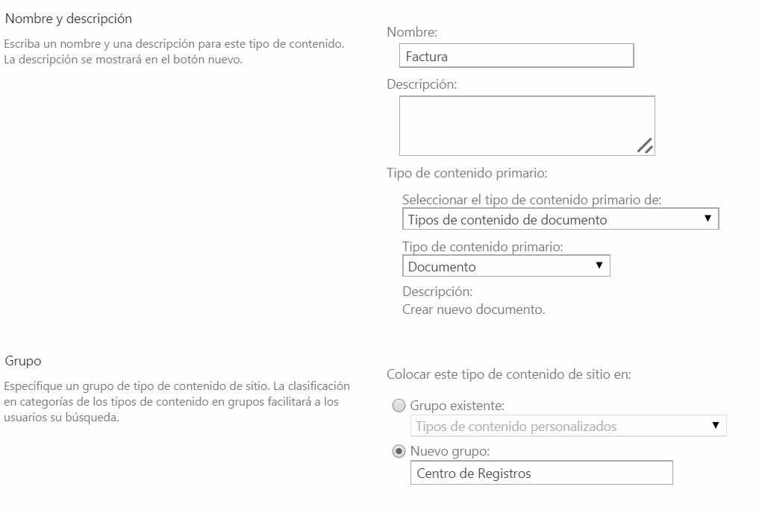

Volviendo a la administración del Centro de Registros, pulsamos en “Crear biblioteca de registros”:

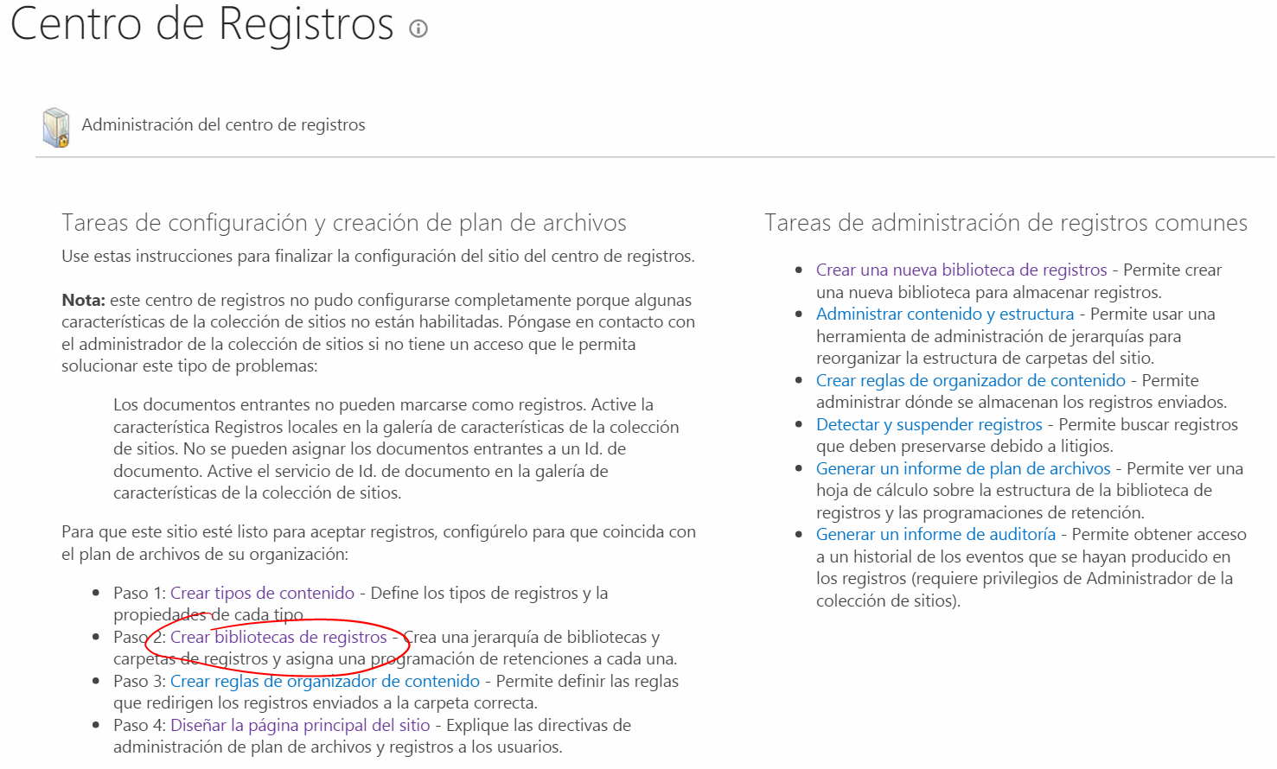

Seleccionamos “Biblioteca de documentos” y la creamos con estas opciones:

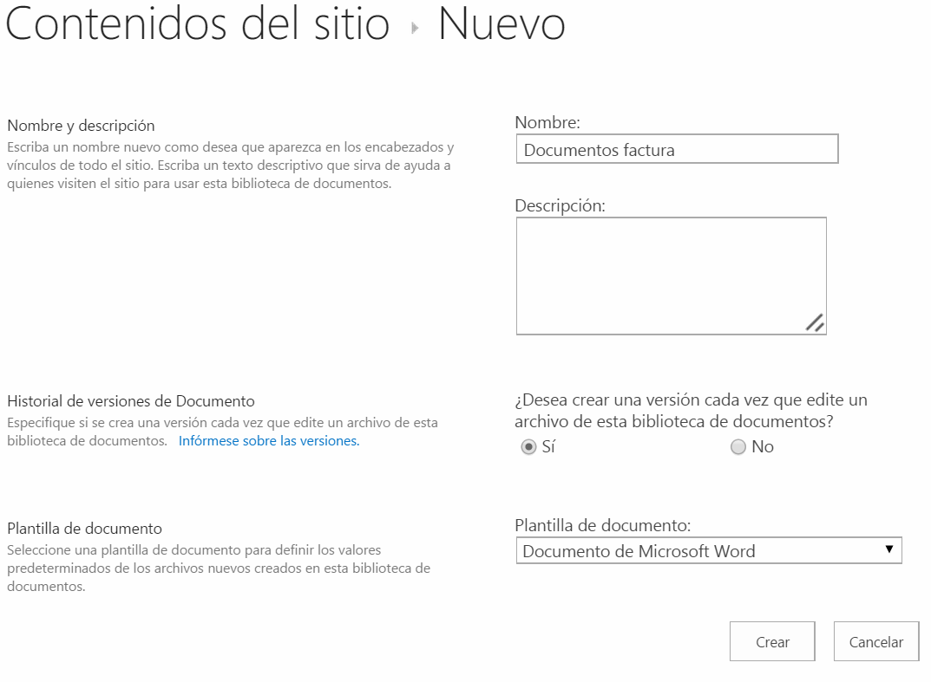

Ya está creada la biblioteca de documentos facturas. Esta biblioteca contendrá documentos con el tipo de contenido “Factura” que hemos definido. Para asociar el tipo de contenido, accedemos a “Configuración de la biblioteca”:

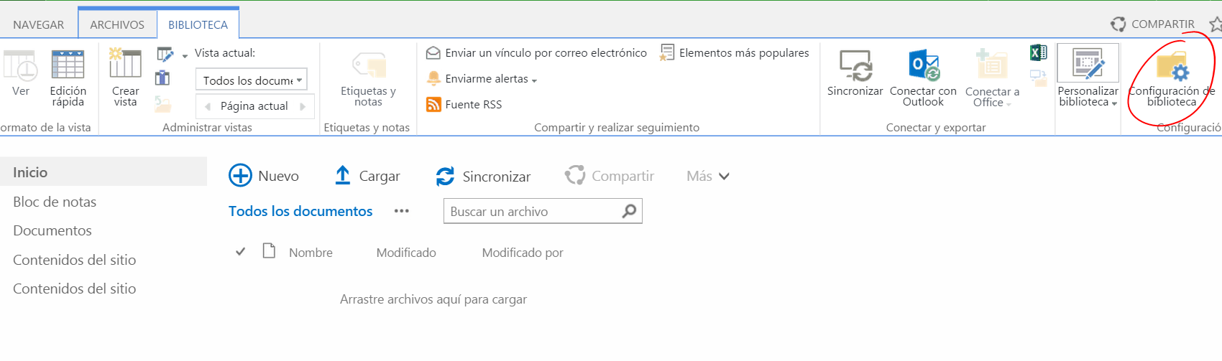

En “Configuración avanzada”, especificamos que queremos permitir tipos de contenido:

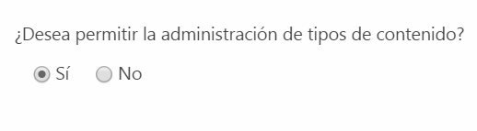

Ahora aparece una sección “tipos de contenido” en la configuración de la biblioteca. Pulsamos “Agregar a partir de tipos de contenido”:

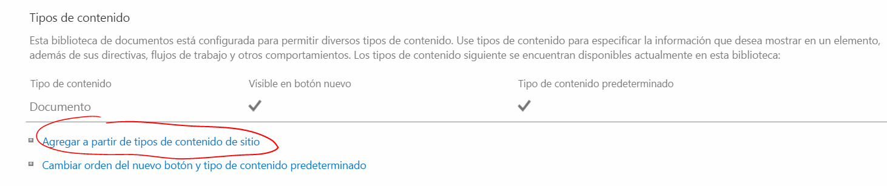

Y añadimos a la biblioteca el tipo de contenido “Factura”:

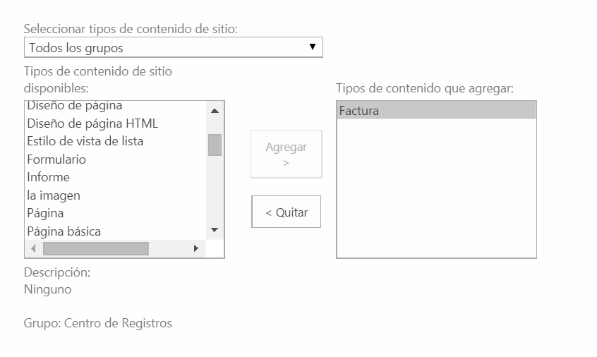

## Tarea 3 – Reglas del organizador de contenido

Si nos fijamos en el contenido del sitio, veremos que actualmente sólo hay dos bibliotecas:

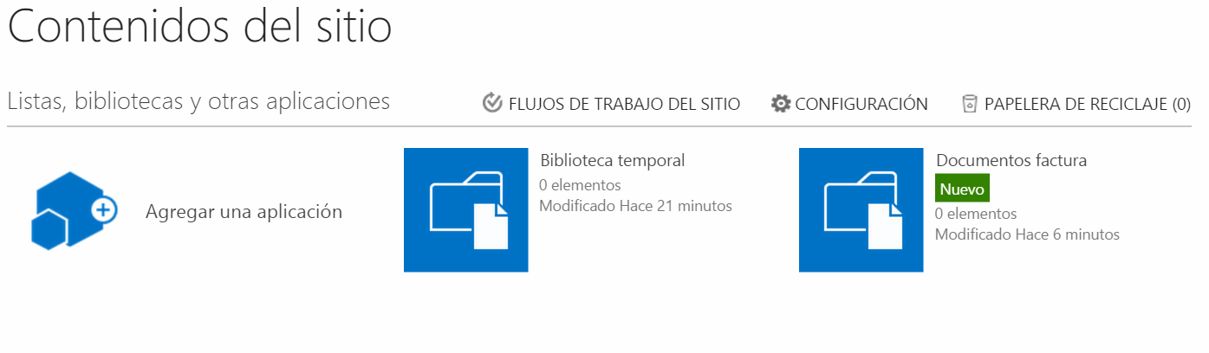

La biblioteca temporal es la biblioteca en la que se almacenan los documentos que llegan al Centro de Registros, bien por una conexión desde otro sitio o bien por el botón de carga que hay en la página de inicio del Centro de Registros.

Lo que ahora nos interesa, es que un documento de tipo factura se mueva directamente desde la biblioteca temporal a la biblioteca “Documentos factura” automáticamente cuando llega al Centro de Registros.

Para ello, se va a configurar el “Organizador de Contenido”. Es necesario volver a la administración del Centro de Registros y seleccionar “Crear reglas del organizador de contenido”:

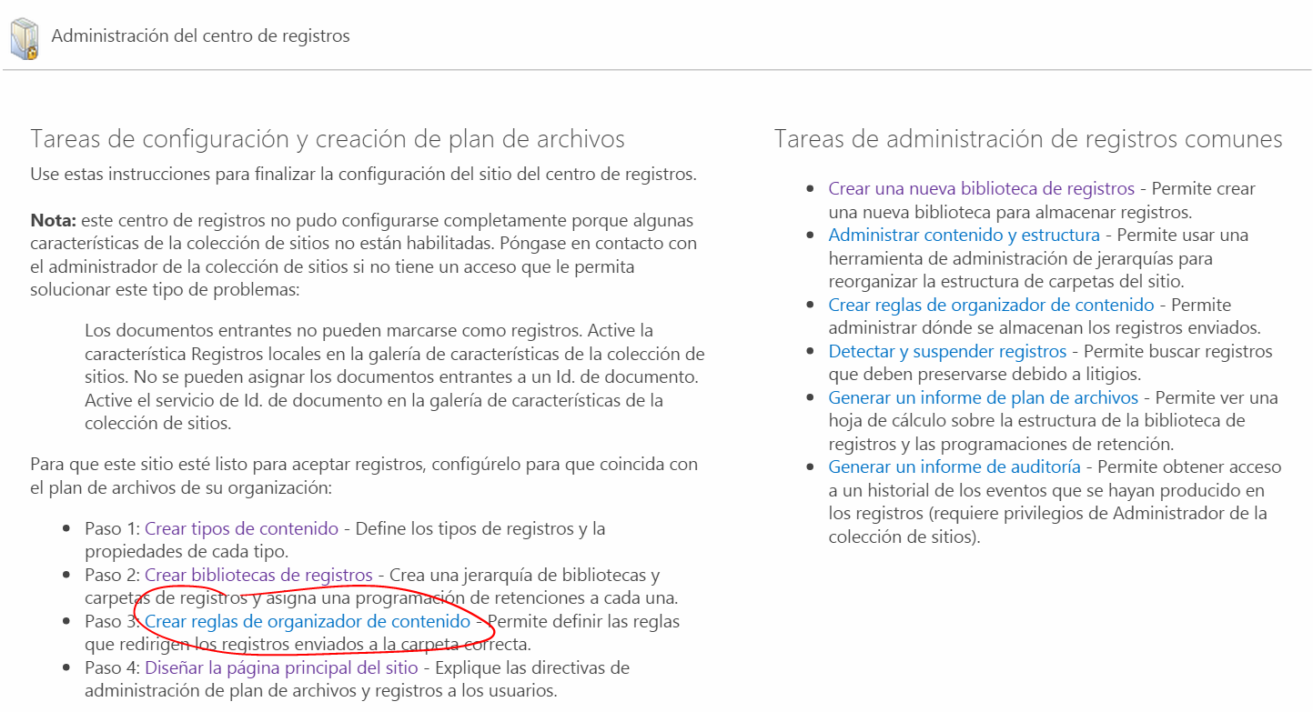

Pulsaremos el botón para crear una nueva regla. Ponemos un nuevo nombre a la regla y especificamos que aplique al tipo de contenido “factura”. La prioridad indica qué regla prevalece si se dan varias reglas que apliquen al mismo tipo de contenido:

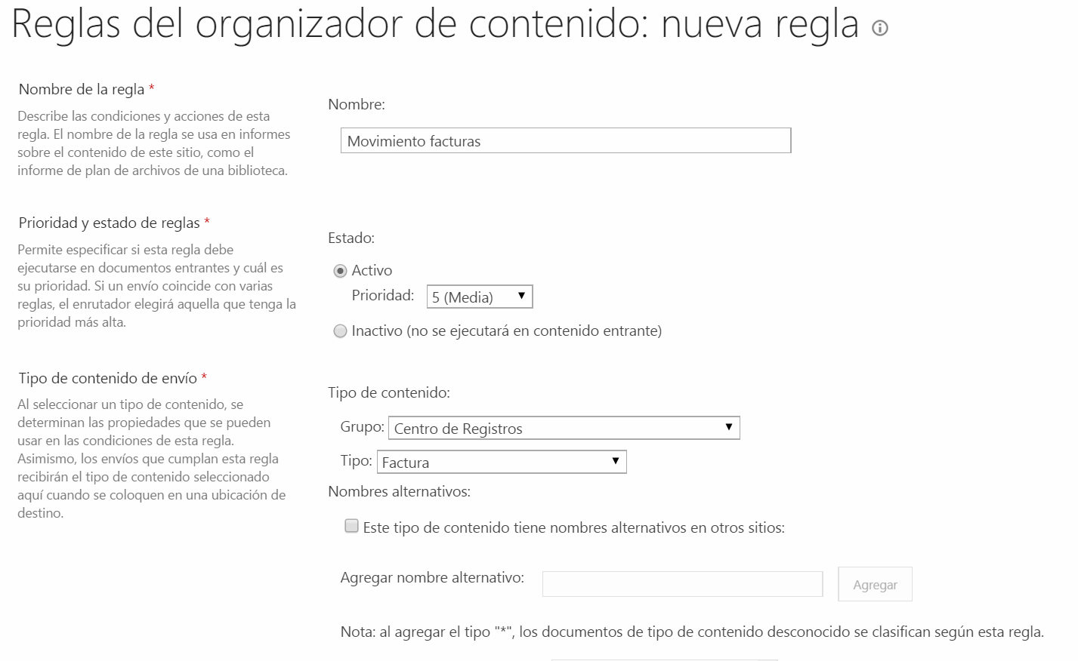

A continuación, es posible definir condiciones en base a metadatos del documento. Aunque en este laboratorio no se vayan a utilizar, nótese la gran utilidad de esta funcionalidad. Es posible distribuir los documentos en distintas bibliotecas en base a una propiedad del documento. Si en el título o en otro campo llevaran el año, podríamos tener bibliotecas de facturas por año.

Por último, especifique la ubicación de destino, que será la biblioteca “Documentos factura”:

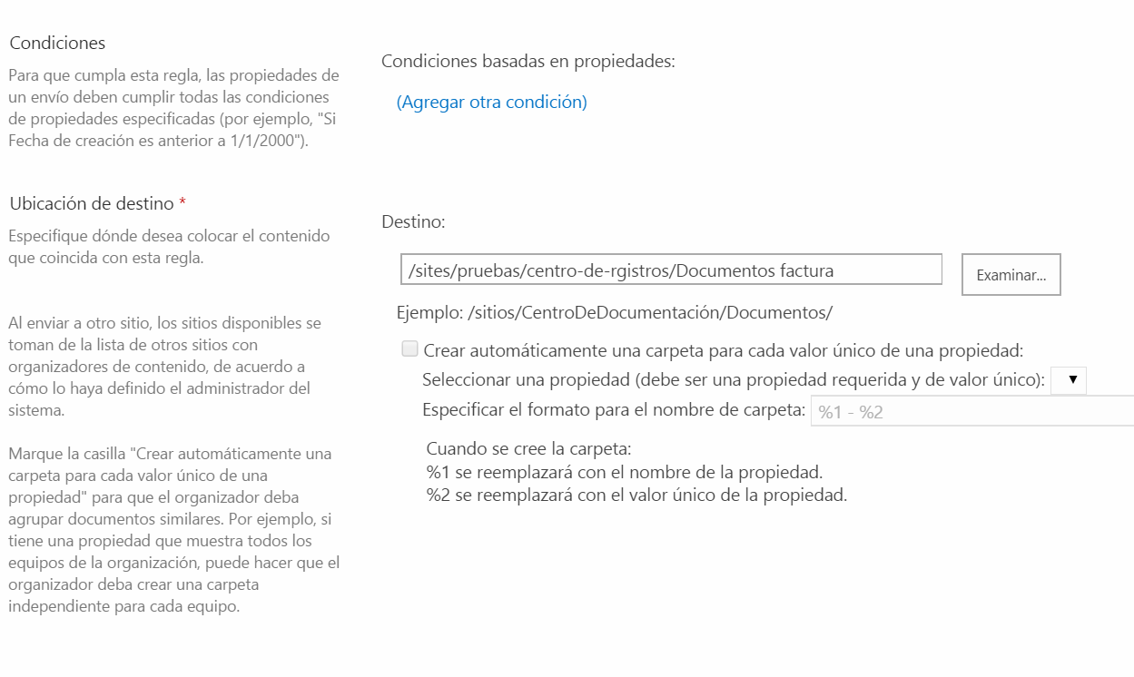

Vaya al inicio del Centro de Registro y pusle el botón de “Enviar registro”:

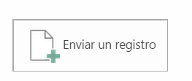

Seleccione un documento del paquete “Dummy_Docs.zip” que ha descomprimido en pasos anteriores:

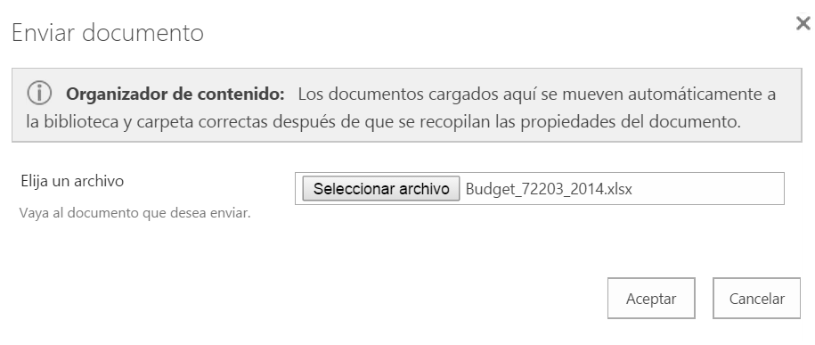

Especifique que es del tipo de contenido “Factura”, para que el organizador de contenido sepa que debe llevarlo a la biblioteca de “Documentos factura”:

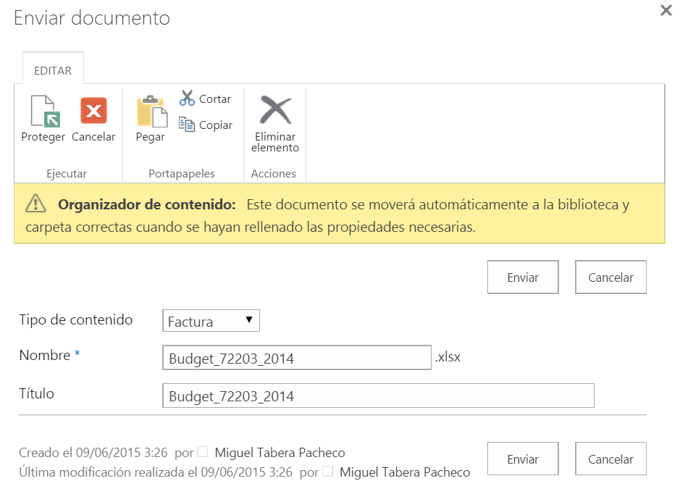

**NOTA**: si sólo se ha creado un tipo de contenido (en este caso “Factura”), puede que no vea el selector de tipo de contenido. Si no lo ve, es que sólo existe el tipo de contenido “Factura” en la biblioteca temporal. No se preocupe, automáticamente se le asignará ese tipo de contenido. Cuando haya configurado distintos tipos de contenido en el centro de registros, aparecerá el selector.

Verá un mensaje que informará del éxito al mover el documento:

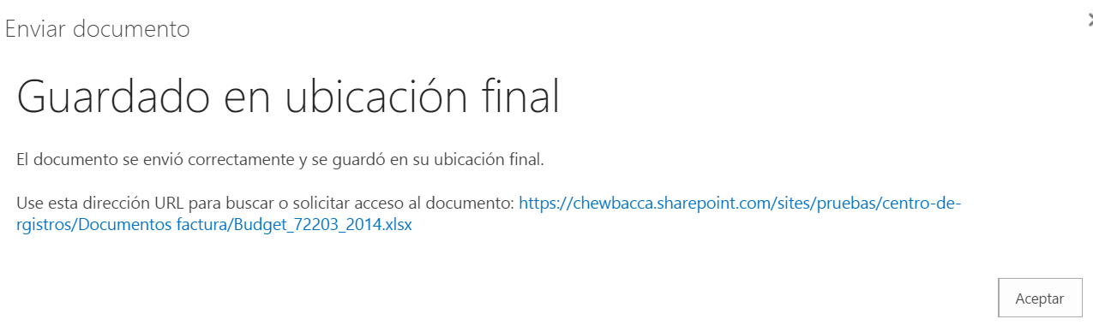

Y verá el documento en la biblioteca correspondiente:

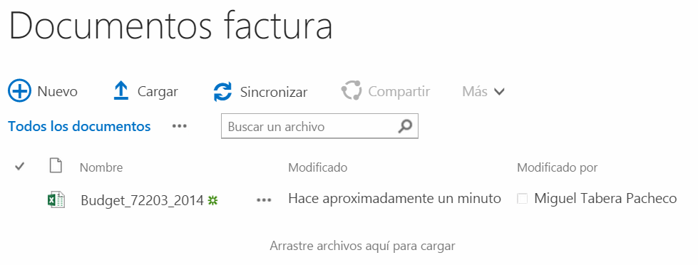

## Tarea 4 – Habilitar la declaración de registro

Para poder especificar políticas de caducidad sobre un documento, es necesario marcarlo como registro. En esta tarea, vamos a crear una biblioteca de documentos y vamos a permitirle habilitar la declaración como registro.

Esta bilioteca no formará parte de las políticas de organización de contenido. Podemos entenderla como una biblioteca de trabajo en la que, transcurrido un tiempo, se moverán los registros a otras bibliotecas del Centro de Registros. En una empresa, esta biblioteca estaría normalmente ubicada en otro sitio. Para facilitar el laboratorio, la crearemos en el mismo sitio, ya que la finalidad es ver cómo se declara un registro y cómo aplicarle políticas de caducidad.

Para ello, en “Contenidos del sitio” cree una biblioteca nueva llamada “Facturas en curso”:

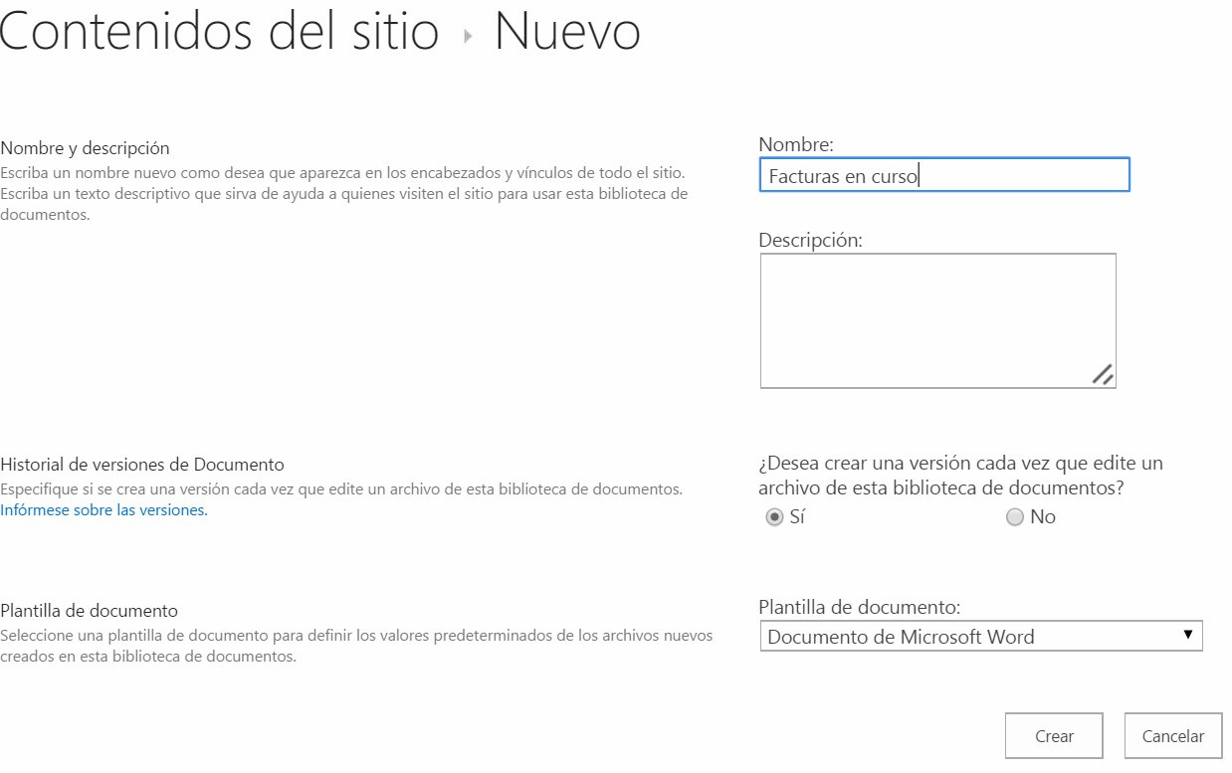

Una vez creada, es necesario habilitar el tipo de contenido “Factura” de nuevo. Para asociar el tipo de contenido, accedemos a “Configuración de la biblioteca”:



En “Configuración avanzada”, especificamos que queremos permitir tipos de contenido:



Ahora aparece una sección “tipos de contenido” en la configuración de la biblioteca. Pulsamos “Agregar a partir de tipos de contenido”:



Y añadimos a la biblioteca el tipo de contenido “Factura”:



Ahora, es necesario habilitar una característica a nivel de colección de sitios. Para ello, en “Configuración del sitio” nos vamos a “Configuración del sitio de nivel superior”:

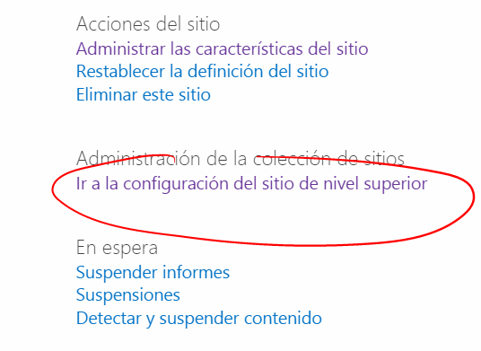

Y ahí a “Características de la colección de sitios”:

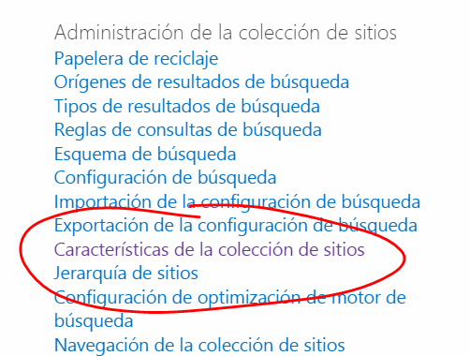

Donde activaremos la administración de registros locales:

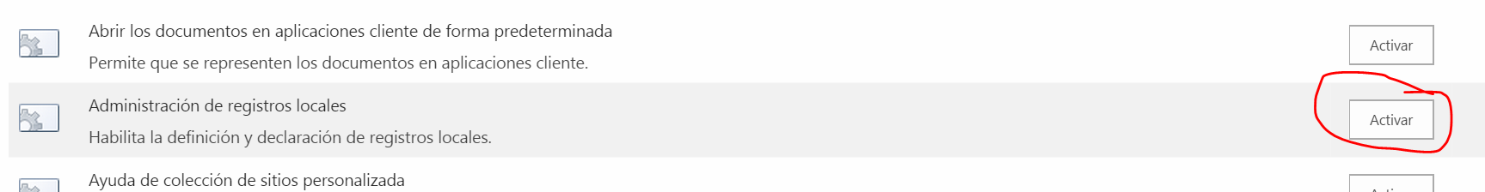

Si volvemos a la configuración de la biblioteca de “Facturas en curso”, veremos una nueva opción para configurar la declaración como registro:

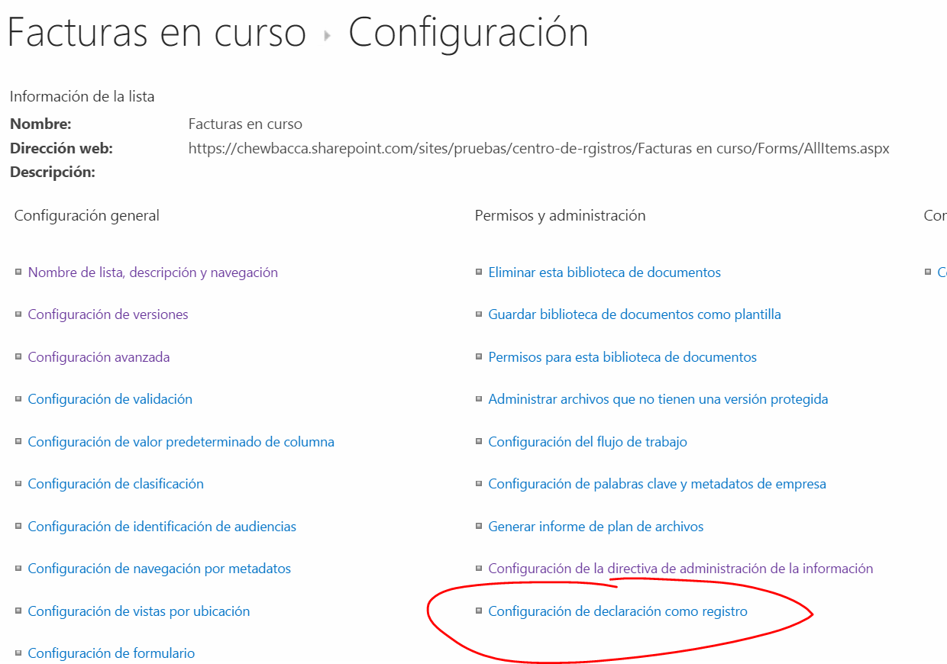

Habilitamos la opción para permitir declarar registros manualmente:

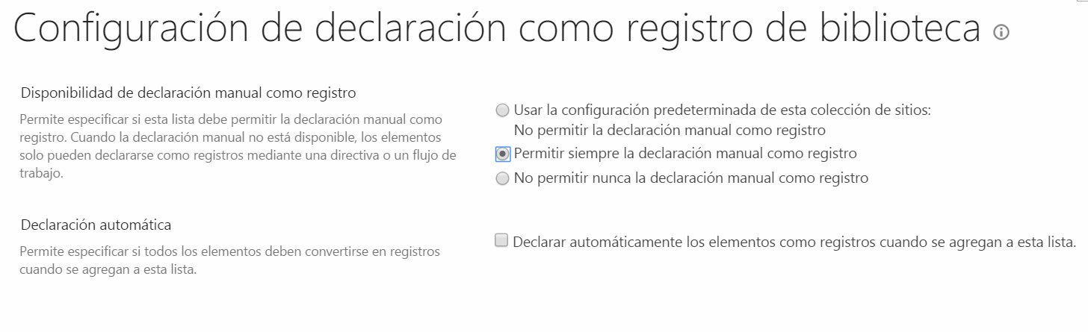

Si cargamos un documento, ya será posible declararlo como registro:

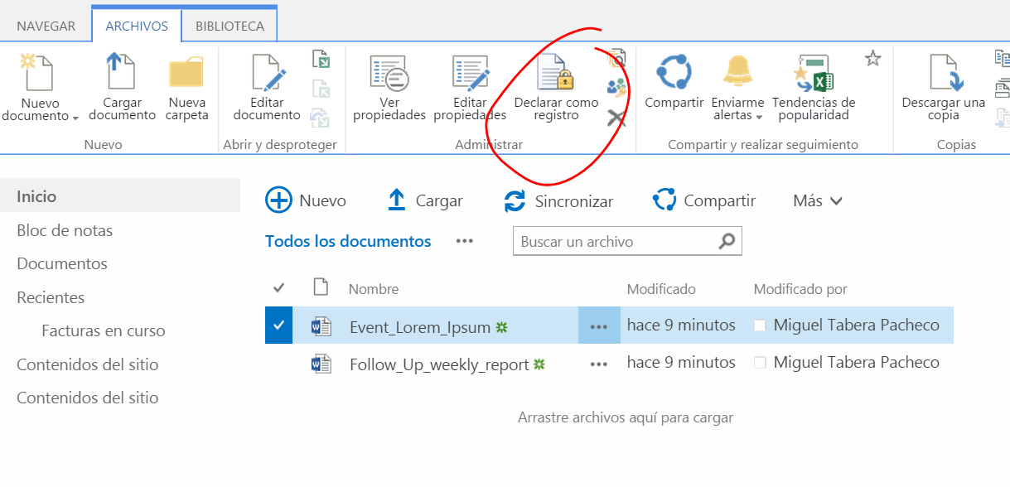

## Tarea 5 – Directivas de administración de la información

Finalmente, queda configurar una política de caducidad sobre los documentos de la biblioteca de “Facturas en curso”.

Estas políticas se configuran en el tipo de contenido con lo que, en el administrador del Centro de Registros (o en configuración del sitio) accedemos a “Tipos de contenido”:



Abrimos el tipo de contenido “Factura” y seleccionamos “Configuración de la directiva de administración de la información”:

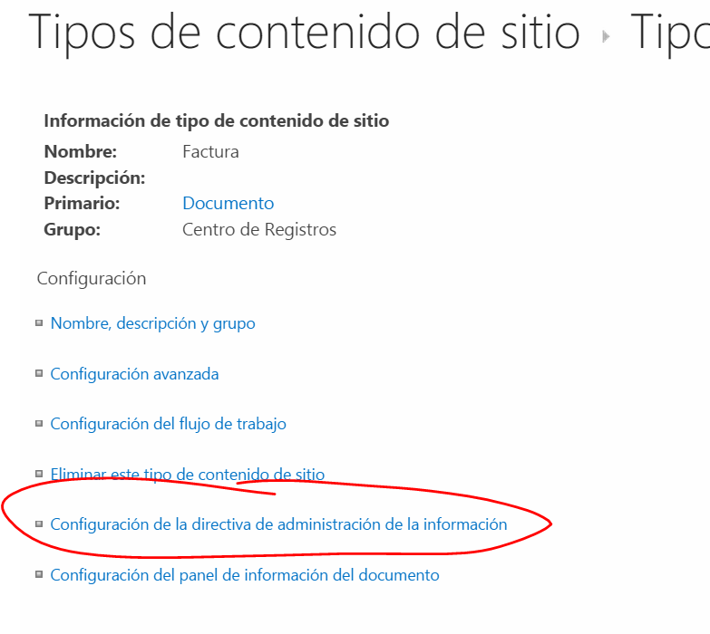

Sobre este tipo de contenido podemos habilitar políticas de:

* + Retención
  + Auditoría
  + Códigos de barras
  + Etiquetas

En nuestro caso, habilitaremos “Retención”, lo que nos permitirá agregar una fase de retención:

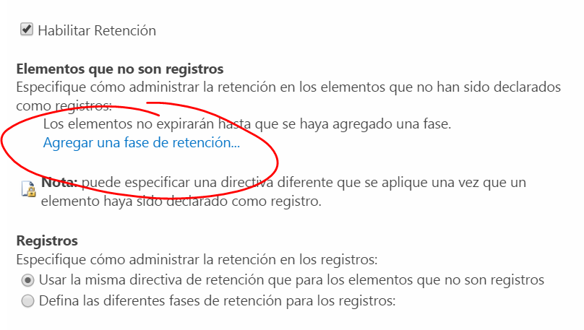

Podemos hacer que se apliquen reglas para que la acción se ejecute pasado x tiempo desde que se ha creado, modificado o declarado como registro. Entre las acciones a realizar tenemos:

* + Mover a la papelera
  + Transferir a otra ubicación
  + Eliminar definitivamente
  + Iniciar flujo de trabajo
  + Cambiar de fase
  + Declarar como registro (si no lo hicimos manualmente, es muy útil)
  + Eliminar borradores
  + Eliminar versiones

En nuestro caso, haremos que pasado 1 día desde que se declaró como registro, lo mueva al Centro de Registros, lo que provocará que el administrador de contenido lo lleve a la biblioteca de “Documentos factura”:

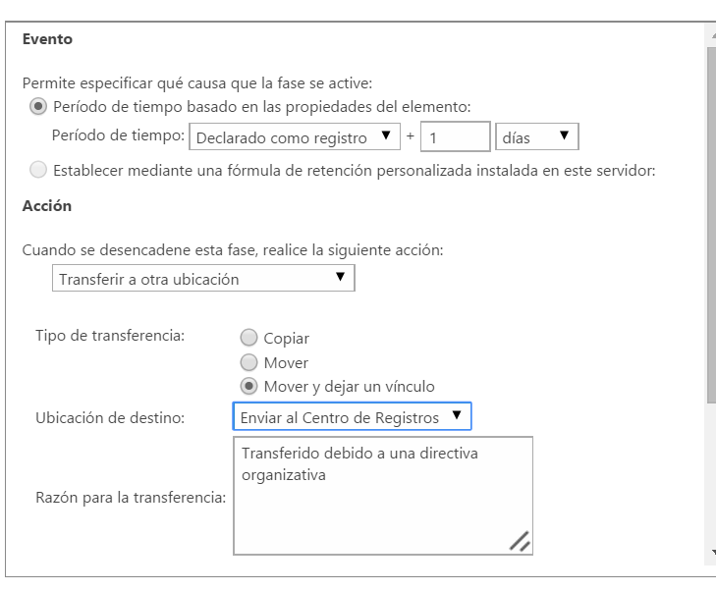

Es posible hacer que se copie, se mueva o que se mueva y deje un enlace en la biblioteca en la que estaba. Seleccionaremos esta última opción.

La fase queda asignada. Es posible añadir todas las fases que se desee:

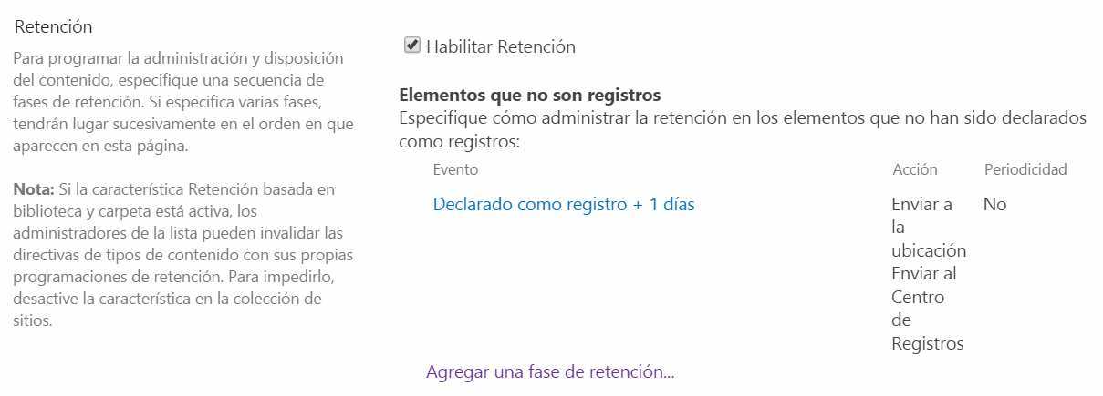

Si declaramos un documento de la biblioteca “Facturas en curso” como registro, veremos que, trascurrido un día, se mueve al Centro de Registros, lo que hará que el organziador de contenido lo lleve a su biblioteca definitiva:



# Laboratorio completado

Con esto, el laboratorio se da por finalizado. No obstante, si desea continuar con el aprendizaje, puede probar los siguientes ejercicios sobre el Centro de Registros:

* Defina reglas del organizador de contenido en base al título e intente tener una biblitoeca de facturas del año 2012 y otra del año 2013. En base a un título (por ejemplo "Factura 2013 001" y "Factura 2012 005"), que distribuya las facturas entre ambas bibliotecas.
* Cree más tipos de contenido (propuesta, venta, procedimiento...) con sus respectivas bibliotecas y configure el organizador de contenido para que lleve cada tipo de documento a cada biblioteca. Verá mucho mejor la potencia del organizador de contenido.
* Intente configurar el organizador de contenido en un sitio externo, configure reglas que lleven los documentos al centro de registros y cree una conexión "Enviar a" en la Administración Central. Los usuarios tendrán en el menú del documento la opción de enviarlo al Centro de Registros.
* Añadir nuevas fases de retención o auditoría para las facturas.